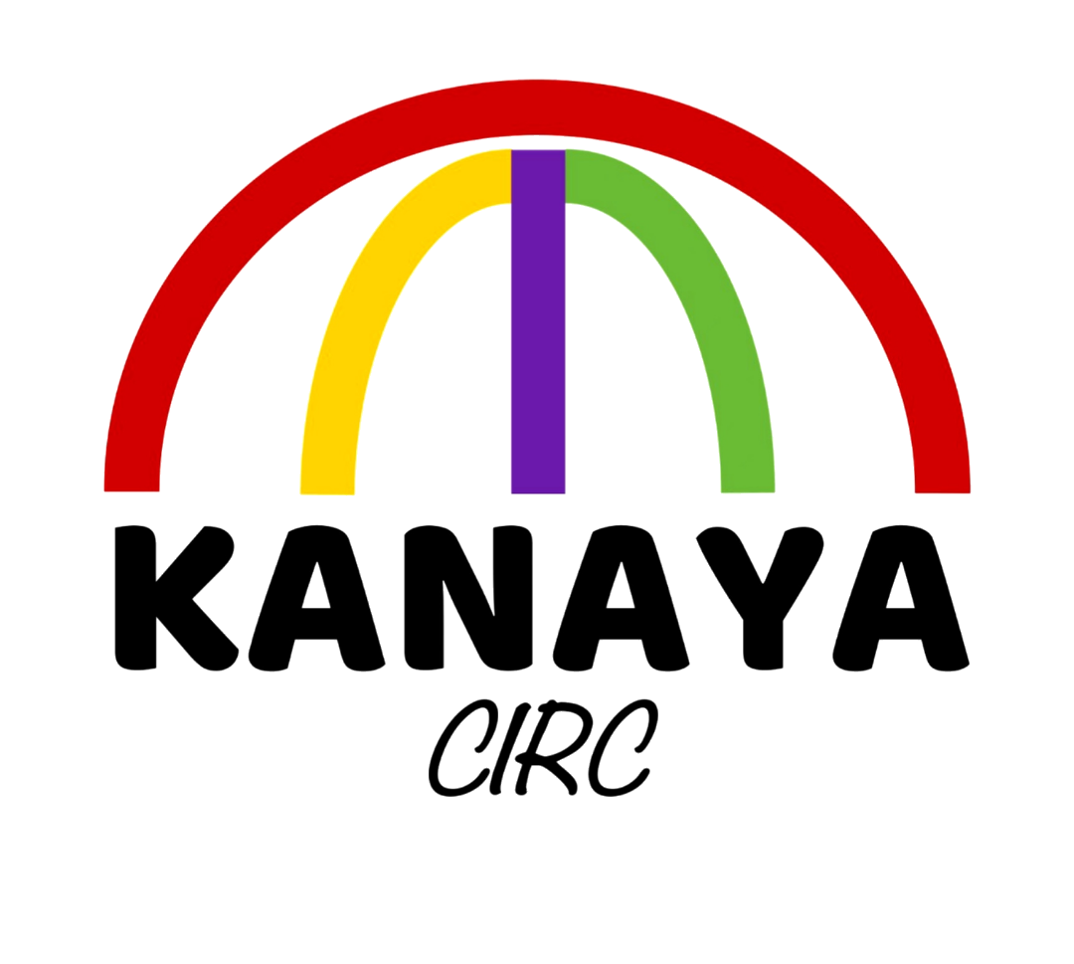

AUTORIZACIÓN

Nombre de actividad: Casal de verano Kanaya Circ
Lugar: Pasaje Isabel Aunión S/N Cornellá de Llobregat
Los días:
Datos del niño, niña o adolescente:
Nombre: __________________________________________
Apellidos: _________________________________________
DNI: _______________________
Edad:_______
Datos del autorizante:
Nombres: __________________________________________
Apellidos: __________________________________________
Relación con el niño, niña o adolescente (padre, madre o tutor legal): _______________________________________
DNI: _______________________
Teléfono de contacto 1:_______________________
Teléfono de contacto 2:_______________________
A través del presente documento declaro que:
- En mi calidad de padre/madre/ o tutor legal, expreso mi consentimiento y autorizo a mi pupilo(a) a participar en la actividad arriba indicada realizada por la Kanaya Circ.
- He leído la descripción de la actividad y que conozco y acepto íntegramente la naturaleza, características y normas en las que se desarrollará. Así como cada una de las actividades descritas en la planificación, incluidas las salidas.
- El niño, niña o adolescente autorizado(a) conoce la naturaleza y características de la actividad y sabe que debe aceptar las instrucciones de seguridad y comportamiento impartidas por los monitores y responsables que se encuentren a cargo de la actividad durante todo el desarrollo de esta, incluyendo los tiempos de montaje y desmontaje de estructuras y equipamientos necesarios para su desarrollo.
- Me obligo personalmente a responder y pagar por los daños y perjuicios patrimoniales y extrapatrimoniales causados por la acción (fuera de las actividades normales e indicadas por los formadores) del niño, niña o adolescente individual o colectivamente, ya sea que los haya sufrido Kanaya Circ, el personal de la actividad, terceros ajenos a la actividad o cualquier otra entidad que participe en la organización o ejecución de esta.
- Autorizo a los monitores, profesores y responsables que se encuentren a cargo de la actividad, a retirar y excluir de la actividad al niño, niña o adolescente autorizado(a) en caso de que su conducta ponga en riesgo su seguridad, su integridad física o psíquica, o la de otros participantes.
- La información por mí otorgada en la ficha de salud del participante, es fiel indicador de las condiciones de salud del niño, niña o adolescente autorizado(a), y que por lo tanto se encuentra capacitado para participar de la actividad.
- Que autorizo expresamente a Kanaya Circ para que por sí o por terceros autorizados por dicho organismo, hagan uso, sin fines de lucro, de la imagen, voces, opiniones y/o declaraciones del/la menor que represento. Esta autorización se limita sólo a fines promocionales y/o culturales, y no tendrá fines comerciales.

Cornellá, el día ______ del mes de ___________________ del año 2023.

Firma autorizante: ______________________
Nombre:

